 | ОБСУЖДЕН  на заседании Педагогического совета  протокол № 8 от 29.08.16г.  .

ПУБЛИЧНЫЙ ДОКЛАД
О ДЕЯТЕЛЬНОСТИ СИСТЕМЫ ОБРАЗОВАНИЯ
Государственного бюджетного общеобразовательного учреждения
средней общеобразовательной школы №129
Красногвардейского района
Санкт- Петербурга
за 2015-2016 учебный год

Настоящий публичный доклад сформирован специалистами
Государственного бюджетного общеобразовательного учреждения средней общеобразовательной школы № 129 Красногвардейского района Санкт-Петербурга по итогам 2015 - 2016

Написание доклада обусловлено необходимостью шире информировать всех участников образовательного процесса о приоритетных направлениях развития школы для организации диалога и согласования интересов, обеспечения прозрачности функционирования.
Доклад адресован представителям органов законодательной и исполнительной власти, учащимся и их родителям, педагогической общественности, социальным партнёрам. В 2015 году принята Программа развития «Развивая детей – развиваем Россию» на 201502020 годы.
В докладе содержится информация о состоянии и достижениях образовательной системы школы в отчетный период, которые следует рассматривать как обозначение стартовой позиции школы по реализации созданной Программы развития.

Анализ деятельности педагогического коллектива
ГБОУ средней общеобразовательной школы №129
Красногвардейского района Санкт-Петербурга за 2014-2015 год

На конец 2015 - 2016 учебного года в школе обучались 394 человека, что на 38 человека больше по сравнению с таким же периодом 2015 года.

За последние два года наблюдается рост контингента учащихся за счет увеличения контингента учащихся начальных классов. Школа в 2015 – 2016 была загружена на 114,1%.
Главная цель начального общего образования – выявление и развитие способностей и интересов учащихся, формирование УУД, укрепление здоровья.
Основная цель основного общего образования – подготовка учащихся к изучению элективных учебных предметов (в соответствии с запросами и интересами), развитие их познавательного интереса, расширение кругозора, совершенствование навыков самостоятельной работы.
Среднее общее образование имеет своей целью подготовку учащихся к профессиональному выбору с учетом личных потребностей и возможностей, адаптации к жизни в современном обществе.
В 2015/16 учебном году продолжалась работа по расширению и обновлению нормативно-правовой базы в связи с вступлением в силу ФЗ от 29.12.2012 № 273-ФЗ «Об образовании в Российской Федерации».
В 2015/16 учебном году были использованы все возможности вариативной части учебного плана для удовлетворения запросов обучающихся и их родителей. В 2016/17 учебном году будет продолжена работа в этом направлении.

Государственная итоговая аттестация обучающихся

Итоговая аттестация учащихся 11-го класса, результаты ЕГЭ

С 27 мая по 20 июня 2016 года прошёл основной этап проведения единого государственного экзамена (далее –ЕГЭ). В качестве допуска к ГИА выпускникам необходимо было получить зачёт по сочинению (изложению для выпускников с ОВЗ). Сочинение проводилось 3 декабря, 4 февраля. В сдаче ЕГЭ приняли участие 29 выпускников школы.

По итогам экзаменов выпускниками были получены следующие результаты.
Итоги выпускных экзаменов за курс средней школы
Предмет | Кол-во учащихся, сдававших ЕГЭ/кол-во уч-ся подтвердивших освоении школьного курса | Минимальное количество баллов ЕГЭ, свидетельствующих об освоении школьного курса | Максим.  балл/  мин. балл | Средний школьный балл | Средний балл по Красногвардейскому району | Cредний балл по СОШ Красногвардейского района
Русский язык | 29/29 | 24 | 88/28 | 63,62 | 71,37 | 69,56
Математика  (профиль) | 16/14 | 27 | 62/14 | 34,5 | 50,39 | 42,111
Математика  (база) | 29/29 | 7 | 20/7 | 13,45  (3,97) | (4,33)
Биология | 3/3 | 36 | 81/45 | 57 | 55,06 | 54,19
Физика | 6/6 | 36 | 56/36 | 44,5 | 54,28 | 48,93
Обществознание | 5/5 | 42 | 63/47 | 55,8 | 57,59 | 55,11
Информатика и ИКТ | 3/3 | 40 | 66/44 | 52 | 64,37 | 58,31
Химия | 2/2 | 36 | 63/54 | 58,5 | 58,08 | 53,69
Английский язык | 4/4 | 22 | 71/35 | 52,25 | 70,32 | 65,11
История | 4/4 | 32 | 54/34 | 41,75 | 55,77 | 53,24

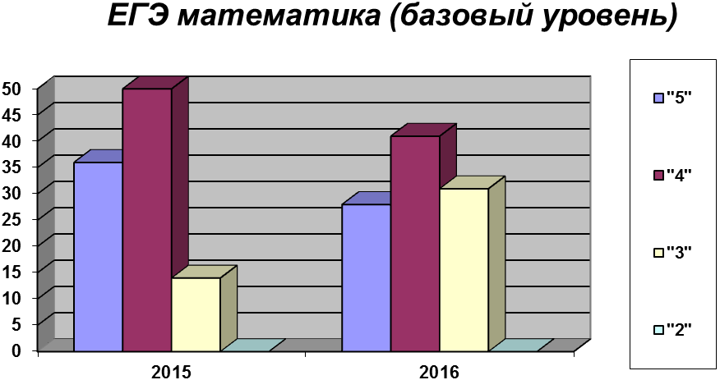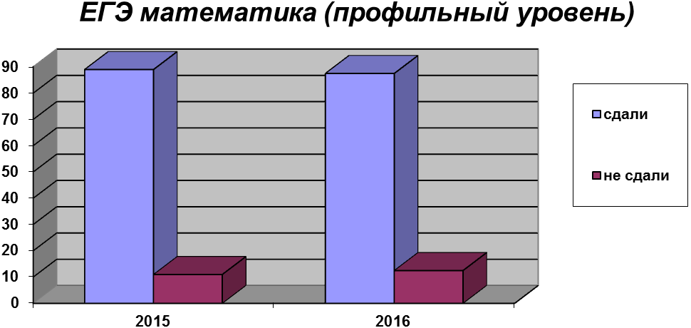

Анализ результатов экзаменов в выпускных классах, показывает, что учащиеся в большинстве подтвердили свои знания, получив на экзаменах баллы выше минимального количества баллов ЕГЭ, свидетельствующих об освоении школьного курса. Обучающиеся осознанно подошли к выбору предметов, необходимые для сдачи в другие учебные образовательные учреждения города.

Итоговая аттестация в 9-х классах, результаты ОГЭ

В 2016 году в рамках государственной итоговой аттестации обучающеся 9-ых классов сдавали два обязательных экзамена (русский язык математика) и два экзамена по выбору.

Средний бал по русскому языку формате ОГЭ составил 4,1, что не значительно превышает прошлогодний результат (4,05).

Средний бал по математике – 3,68 (в прошлом году 3,51).

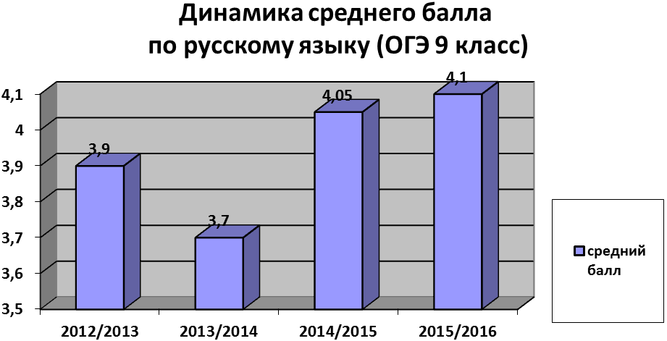

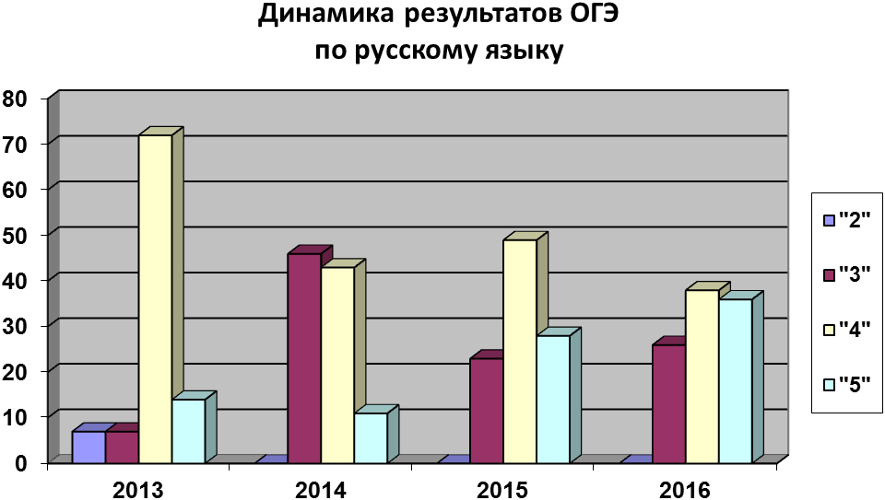

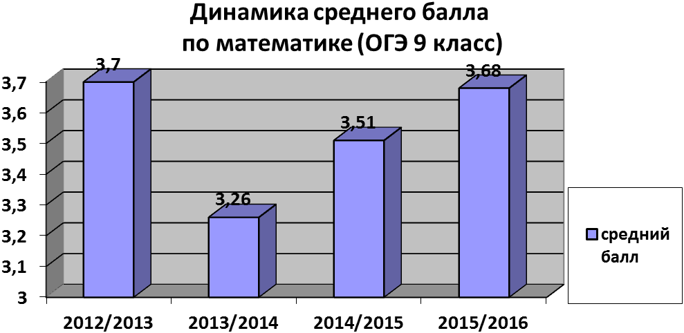

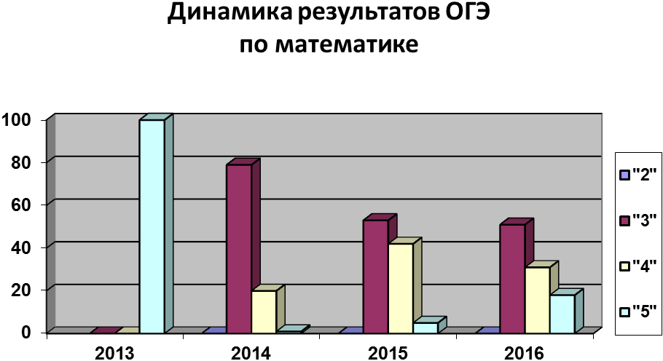
Результаты итоговой аттестации по классам
за 2015/2016 учебный год
Для решения задачи гуманизации учебно-воспитательного процесса с целью получения каждым учеником обязательного уровня образовательной подготовки школой был выбран учебный план для пятидневной рабочей недели. Все классы работали по общеобразовательным государственным программам, используя учебно-методические комплекты, рекомендованные Министерством образования РФ и самостоятельно составленные комплекты учебников, утвержденные методическими объединениями школы. Расписание уроков составлялось с учетом рекомендаций СанПин 2.4.2. 2821-10. Это все способствовало эффективности учебно-воспитательного процесса, снижению перегрузок учащихся, повышению работоспособности обучающихся и преподавателей, оптимальному использованию кабинетов, осуществлению тесной взаимосвязанности урочной и внеучебной деятельности педагогического коллектива, а также организации внеклассной и внешкольной работы.

По итогам 2015-2016 учебного года переведены в следующий класс 314 человек: из них отличников 16

Увеличилось количество призеров районного этапа всероссийской олимпиады школьников с 5 до 7. По физической культуре обучающиеся занимают призовые места, что говорит о систематически качественной подготовке.

№ | ФИ ученика | Предмет | уровень | Учитель
1 | Конева Дарья  (7 класс) | Физическая культура | Призер районного этапа Всероссийской олимпиады школьников | Азиатская О.К.  Аникеева Н.П.
2 | Неустроева Алина  (10 а класс) | Физическая культура | Призер районного этапа Всероссийской олимпиады школьников | Азиатская О.К.  Аникеева Н.П.
3 | Елкин Радмир  (9 б класс) | Физическая культура | Призер районного этапа Всероссийской олимпиады школьников | Азиатская О.К.  Аникеева Н.П.
4 | Зайцев Владислав  (9б класс) | Физическая культура | Призер районного этапа Всероссийской олимпиады школьников | Азиатская О.К.  Аникеева Н.П.
5 | Филатова Виктория  (11 класс) | ОБЖ | Призер  районного этапа Всероссийской олимпиады школьников | Корнильева Н.Е.
6 | Карпова Любовь  (11 класс) | ОБЖ | Призер  районного этапа Всероссийской олимпиады школьников | Корнильева Н.Е.
7 | Антонов Александр  (6 класс) | ОБЖ | Призер  районного этапа Всероссийской олимпиады школьников | Корнильева Н.Е.

По тогам каждой четверти подводится итог рейтингов успеваемости каждого обучающегося в классе, а также рейтинг классов.

Все сказанное говорит о том, что педагогический коллектив работает над решением задачи создания условий для максимальной самореализации личности ребенка в единстве учебной, внеучебной, внеурочной, внеклассной и воспитательной деятельности, но еще многое предстоит сделать.

Состояние преподавания
Стабильным остается состав педагогических работников: в школе работают 29 педагогов. Следует отметить высокий профессиональный уровень педагогических работников: высшую категорию имеет 13 педагогов, I категорию – 14.

Сравнительная таблица квалификационных категорий

Квалификационная категория | 2011-2012  уч.год | 2012-2013  уч.год | 2013-2014  уч.год | 2014-2015  уч.год | 2015-2016  уч.год
Высшая квалификационная категория | 20 | 17 | 15 | 12 | 13
1-я квалификационная категория | 4 | 7 | 11 | 10 | 14
2-я квалификационная категория | 2 | 1 | -
нет квалификационной категории | 3 | 3 | 2 | 3 | 2
Все учителя, проходившие очередную аттестацию в прошедшем году, подтвердили заявленные категории:
высшая квалификационная категория - 3 человека;
первая квалификационная категория - 4 человека.
Не имеют категории молодые педагоги, недавно приступившие к работе.

Педагоги школы приняли участие в подготовке и проведении на базе школы следующих мероприятий:

№ | Дата | Название мероприятия
1 | 18.11.2015 | Межведомственный всероссийский семинар «Формирование культуры безопасного поведения на дорогах через развитие социальной активности обучающихся в рамках урочной и внеурочной деятельности в процессе реализации ФГОС
2 | 11.12.2015 | Районный семинар учителей информатики «ЕГЭ и ОГЭ по информатике в 2016 году. Подготовка материалов к диагностическим работам в АИС «Знак»
3 | 23.12.2015 | Районное методическое объединение руководителей ОДОД школ Красногвардейского района Санкт-Петербурга «Отражение специфики деятельности отделения дополнительного образования детей в его Программе развития.
4 | 07.04.2016 | Районное совещание заместителей директоров по ВР, вожатых и педагогов организаторов «Российское движение школьников – новая реальность»
5 | 16.04.2016 | Научно-практическая конференция учащихся Красногвардейского района Санкт-Петербурга «Мир науки»

Инновационная деятельность.

Школа всегда активна и открыта к новым поискам в рамках опытно-экспериментальной и инновационной деятельности. В 2013 году Государственное бюджетное общеобразовательное учреждение средняя общеобразовательная школа № 129 Красногвардейского района Санкт-Петербурга Распоряжением Администрации Красногвардейского района Санкт-Петербурга № 251-р от 12.03.2013 года была переведена в режим экспериментальной площадки районного уровня. Тема опытно-экспериментальной работы: "Вариативные модели социальной активности обучающихся в системе неформального образования в условиях реализации ФГОС". Работа районной опытно-экспериментальной площадки была рассчитана на 2 года и 10 месяцев. В 2015 году успешно завершился третий заключительный этап опытно-экспериментальной работы (июль 2015 - декабрь 2015 года). Результаты ОЭР были представлены на Совете развития районной образовательной системы Красногвардейского района Санкт-Петербурга»
Продукты инновационной деятельности школы, созданные в 2015-2016 учебном году:
- Сетевая модель образовательной среды, обеспечивающая развитие социальной активности обучающихся в системе внеурочной деятельности и дополнительного образования в условиях реализации ФГОС (разработчики - Барышникова И.В., Бушуев В.В., Горнистова Е.В, Гусина Т.В., Емельяненко О.И., Заржевская И.А., Клеверова Т.М., Корнильева Н.Е., Лукьянова В.В., Олейник И.С., Потапенко Е.И., Столбова О.С., Ушакова Н.В., Фёдорова Е.И., Хачатурова К.Р., Шереметова И.Ю., Эрлих О.В., Яковлева Т.В., Яшкина Н.В.);
- Программа внеурочной деятельности "Формирование и развитие социально-коммуникативной компетентности для успешной самореализации обучающихся (разработчик - Гусина Т.В., Клеверова Т.М.);
- Программа внеурочной деятельности "Формирование и развитие социально-экологических компетенций и воспитания экологической культуры обучающихся основной школы" для 5-9 классов (разработчик – Барышникова И.В., Бушуев В.В.)
- Методические рекомендации по разработке системы учёта достижений обучающихся во внеучебной деятельности (разработчик – Горнистова Е.В, Ушакова Н.В.)
- Программа внеурочной деятельности «Как хорошо уметь читать» для 3-4 классов (разработчики - Шереметова И. Ю., Яшкина Н. В.)
- Программа внеурочной деятельности «Вместе весело шагать» для 5-11 классов (разработчики - Емельяненко О. И.; Яковлева Т. В.)
- Программа внеурочной деятельности «Социализация школьников. Семейный аспект» для учащихся 5 – 10 классов (разработчик - Столбова О. С.)
- Программа внеурочной деятельности «Юный исследователь» (разработчик - Хачатурова К.Р.)

- Инновационная деятельность в школе направлена на решение основных задач образовательной программ.
Педагоги школы продолжаю работу по внедрению своих разработок в жизнь.

Анализ состояния воспитательного процесса,

внеклассной и внеурочной деятельности за 2015-2016 учебный год

При планировании воспитательной работы на 2015-2016 учебный год мы опирались на анализ предыдущего учебного года и реализацию поставленных целей и задач, традиции школы, особенности педагогического коллектива, интересы и потребности обучающихся и родителей (законных представителей).
Приоритетные направления:
- «Познаю мир»
- «Я-петербуржец»
- «Мой мир»
- «Моё здоровье-моё будущее»
- «Семья – моя главная опора»
- «Современный воспитатель»

Динамика результативности конкурсного движения
за 2015-2016 учебный год

Результат | Уровень участия (человек)
Результат | районный | городской | всероссийский | международный
Всего конкурсов и акций | 64 | 20 | 12 | 1
1 место | 18 | 2 | 5 | -
2 место | 21 | 2 | 1 | -
3 место | 22 | 8 | 2 | 1
Участие | 28 | 14 | 8 | -
Кол-во человек (призёров) | 205 | 20 | 11
Кол-во человек (участников) | 254 | 130 | 93 | 3

Показатели роста достижений обучающихся школы за 4 года

Параметры | 2012-2013 уч. г. | 2013-2014 уч. г. | 2014-2015 уч. г. | 2015-2016 уч. г.
Кол-во участия детей (%) | 78 % | 81 % | 83 % | 83%
Кол-во участия в конкурсах и мероприятиях | 76 | 87 | 128 | 143
районный уровень | 56 | 61 | 93 | 254
городской уровень | 15 | 19 | 25 | 130
всероссийский уровень | 5 | 7 | 9 | 93
международный | - | - | 1 | 1
Кол-во призовых мест | 41 | 48 | 159 | 82
районный уровень | 34 | 35 | 108 | 61
городской уровень | 7 | 12 | 41 | 12
всероссийский уровень | - | 1 | 6 | 8
международный | - | - | - | 1

Воспитательная работа велась с учетом возрастных, индивидуальных особенностей каждого ученика, стиля взаимоотношений между педагогами и детьми, педагогами и родителями. Эффективность и действенность осуществления функций планирования нашли свое отражение в реализации конкретных дел в каждом классе, в традиционных мероприятиях классов и школы.
В целом, воспитательная работа в была многоплановой и разносторонней,

Исходя из результатов анализа работы школы за 2015/16 учебный год задачи на 2016/17 учебный год будут следующие:
- Продолжать работу по повышению профессионального мастерства педагогов через проведение семинаров, смотров-конкурсов.
- Планировать и организовать внутришкольный контроль таким образом, чтобы он выполнял функцию методической поддержки каждому учителю.
- Для повышения мотивации к изучению учебных предметов и качества знаний обучающихся продолжить работу внеурочных занятий.
- Продолжить работу по созданию системы организации государственной итоговой аттестации выпускников школы в форме ОГЭ и ЕГЭ через повышение информационной компетенции участников образовательного процесса, практическую отработку механизма проведения экзаменов в форме ОГЭ и ЕГЭ с учителями и выпускниками школы.
- Использовать все возможности вариативной части учебного плана для удовлетворения запросов учащихся и их родителей.
- Учителям-предметникам использовать здоровьесберегающие технологии или их элементы в образовательном процессе.
- Проводить работу по пополнению материально-технической базы школы и обеспечению учащихся учебниками.

.

